Пресс-релиз

Bauma 2022:

новинки для землеройных и перевалочных машин Liebherr

Новые разработки для землеройной и перевалочной техники.

Альтернативные системы привода.

Передовые решения в сфере цифровизации и сервисного обслуживания.

Отдельный стенд для навесных инструментов и быстросменных адаптеров.

На выставке Bauma 2022 компания Liebherr представит новые решения для землеройной и перевалочной техники. Несколько раз в день будут проходить «живые» презентации альтернативных систем приводов, которые доступны сейчас или будут доступны в обозримом будущем. В главном павильоне будут представлены новинки в сфере обслуживания землеройных и перевалочных машин, а на малом стенде 439 в павильоне B5 будут показаны навесные инструменты и быстросменные адаптеры Liebherr.

Мюнхен (Германия), 21 июня 2022 г. – В рамках Bauma 2022 компания Liebherr покажет землеройную и перевалочную технику на уличном стенде FG 809-813. Помимо шоу с участием машин, Liebherr представит новые разработки. Например, компактные и средние колёсные погрузчики Поколения 8. Другой новинкой в сегменте землеройной техники 8-го поколения станет гусеничный экскаватор R 928, оснащённый полуавтоматической системой управления.

Помимо этого, Liebherr представит A 922 Rail Litronic – экскаватор на комбинированном колёсном и железнодорожном ходу. Машина оснащена гидростатической трансмиссией и системой LIKUFIX® для быстрой и «умной» замены навесных инструментов. Также Liebherr продемонстрирует обновлённую версию шарнирно-сочленённого самосвала TA 230 Litronic.

В сегменте перевалочной техники Liebherr покажет три новинки: перегружатель LH 22 M Industry Litronic для лесной отрасли, электрический перегружатель LH 26 M Industry E для промышленного применения и электрический перегружатель LH 150 M Port E для портовой перевалки.

Альтернативные приводы, цифровизация и сервисное обслуживание

В продолжение тенденций, обозначенных на Bauma 2019, в 2022 году Liebherr представит альтернативные приводы для разных типов машин. Презентации будут проходить в «живом» формате несколько раз в день. Liebherr покажет альтернативные приводы, которые доступны уже сейчас или станут доступны в ближайшем будущем. Наряду с электромашинами будет представлена спецтехника, совместимая с различными видами топлива: например, дизелем, HVO (Hydrotreated Vegetable Oils), водородом.

Liebherr покажет несколько машин, основанных на альтернативных системах привода. В частности, первый колёсный и первый телескопический погрузчики Liebherr с электрической трансмиссией и питанием от аккумуляторов. Оба экспоната являются предсерийными образцами. Также пройдёт демонстрация электрического перегружателя LH 26 M Industry E с аккумуляторным комплектом Mobility Kit, благодаря которому машина может временно работать независимо от электросети.

Liebherr ответственно подходит не только к разработке альтернативных приводов, но также стремится предоставить заказчикам безопасные, производительные и экологичные машины. Для этого среди прочего существует программа Reman. Бывшие в эксплуатации компоненты восстанавливают в соответствии с заводскими стандартами качества и устанавливают вместо новых. Отремонтированные компоненты не уступают новым по мощности и надёжности, но позволяют сэкономить средства и внести вклад в защиту окружающей среды.

Liebherr работает над решениями в области цифровизации и сегодня предлагает продвинутые системы ассистирования, коммуникации и автоматизации. На выставке представители Liebherr обменяются опытом с заказчиками и выслушают предложения по улучшению решений в области цифровизации спецтехники.

В рамках Bauma будет представлен ряд цифровых разработок для более эффективной, комфортной и безопасной работы. Например, в ближайшем будущем данные об эксплуатации и обслуживании техники будут отображаться на портале MyLiebherr. Краткая информация поможет в планировании ТО и заказе запчастей. Для землеройной техники Liebherr также представит приложение MyAssistance: операторы машин будут получать данные об эксплуатации и сервисных интервалах. Служба дистанционной поддержки обеспечит связь с сервисными инженерами в повседневной работе. Так техническая поддержка будет доступна в любое время и в любом месте.

Новые функции колёсных погрузчиков Поколения 8

Liebherr представит две полностью обновлённые серии колёсных погрузчиков 8-го поколения: компактные и средние машины. Новые колёсные погрузчики отличаются от предшественников увеличенной производительностью.

В сегменте малых погрузчиков это модели L 504 Compact и L 508 Compact. При этом L 504 Compact является самым маленьким погрузчиком Liebherr. Он сочетает многие преимущества больших машин и впечатляет оптимальным соотношением цены и качества. Модель L 546 – представитель средних погрузчиков. Машина оснащена «умными» системами ассистирования. Например, системой камер Skyview и системой распознавания людей.

Гусеничный экскаватор Liebherr R 928 с Leica Geosystems

На заводе Liebherr-France SAS в Кольмаре производят гусеничные экскаваторы 8-го поколения. Для этих машин характерны большая производительность, удобство в управлении и безопасность. Гусеничный экскаватор R 928 обладает высоким тяговым усилием, грузоподъёмностью и большим объёмом ковша. Рабочий вес составляет менее 30 т, что облегчит транспортировку между рабочими площадками. R 928 дополняет линейку гусеничных экскаваторов Liebherr и закрывает пробел между моделями R 926 и R 930.

R 928, представленный на выставке, оснащён Leica Geosystems – полуавтоматической системой управления, которая позволит максимально повысить эффективность работы экскаватора. Партнёрство между Liebherr и Leica Geosystems, о котором было объявлено в марте 2020, сделало передовые разработки компаний ещё ближе к заказчикам. Опция заводской установки 2D- и 3D-систем управления будет доступна для гусеничных и колёсных экскаваторов 6-го и 8-го поколений.

A 922 Rail Litronic: колёсный экскаватор с рельсовой тележкой, гидростатической трансмиссией и системой быстрой смены навесных инструментов LIKUFIX®

В рамках Bauma состоится премьера A 922 Rail Litronic с гидростатической трансмиссией и обновлённой быстросменной системой LIKUFIX®. Рабочий вес экскаватора составляет около 23 000 кг. К его преимуществам относятся высокая производительность и соответствие экостандарту Stage V.

Рельсовая тележка экскаватора A 922 Rail Litronic оснащена новой гидростатической трансмиссией: два гидромотора приводят в движение железнодорожные колёса. Другой особенностью A 922 Rail Litronic является быстросменная система LIKUFIX® 33-9. Благодаря двум контурам высокого давления, собственной линии смазки и сливной магистрали система быстро и безопасно меняет навесные инструменты. Это очень удобно, например, при работе с подбивочными блоками, измельчителями, грейферами и другими инструментами Liebherr. Для замены навесного инструмента достаточно нажать клавишу, кабину покидать не нужно.

В рамках выставки пройдёт презентация обновлённой системы Liebherr для быстрого распознавания навесных инструментов. На дисплее в кабине система отображает параметры инструментов, автоматически настраивает гидравлику. A 922 Rail Litronic оснащён интерфейсом MIC 4.0. Это независимый стандарт связи, который облегчает установку и эксплуатацию разнообразного навесного оборудования.

TA 230 Litronic: обновлённый шарнирно-сочленённый самосвал

На Bauma 2022 состоится презентация обновлённого шарнирно-сочленённого самосвала TA 230 Litronic. Машина разработана для тяжёлых условий эксплуатации – например, в горной промышленности, дорожном строительстве, проходке тоннелей.

Рабочий вес TA 230 Litronic составляет около 24 600 кг. Он оснащён 6-цилиндровым двигателем с рабочим объёмом 12 л и мощностью 265 кВт / 360 л.с. Мотор отвечает требованиям экостандарта Stage V. Большой и прочный кузов позволяет перевозить до 28 000 кг материала.

Универсальные перевалочные машины

Портфолио перевалочной техники Liebherr отличается разнообразием. В рамках Bauma компания покажет три машины для разных сфер применения: LH 22 M Industry Litronic, LH 26 M Industry E и LH 150 M Port E.

Перегружатель LH 22 M Industry Litronic совместим с широким спектром навесного оборудования и отлично подходит для лесной промышленности.

LH 26 M Industry E подойдёт для перевалки металлолома и вторсырья. Машина оснащена электромотором, который в обычном режиме питается от электрокабеля. При перемещении машины между площадками электромотор питает аккумуляторный комплект Mobility Kit, смонтированный на поворотной платформе. Заряда аккумуляторов хватит на 30 минут передвижения или работы в экономном режиме.

Особенностями перегружателя LH 150 M Port E являются мощный электродвигатель и новая портальная ходовая тележка. Машина предназначена для перевалки штучных и навалочных грузов в портах. Благодаря высокой ходовой части, LH 150 M Port E может быстро грузить самосвалы и полувагоны. Модульная конструкция позволяет варьировать ширину колеи в диапазоне от 4,5 до 9 метров, а высоту портала – до 6,5 метров. Питание осуществляется через электрокабель. По запросу будут доступны различные варианты подключения кабеля питания. Например, через кабельный барабан с автонамоткой для большей манёвренности.

Портфолио навесных инструментов и быстросменных адаптеров Liebherr

Liebherr разрабатывает и производит передовое навесное оборудование и быстросменные системы. Стенд 439 в павильоне B5 представит богатое портфолио решений.

Например, ротатор нового поколения TR 20B, предназначенный для строительных задач. Благодаря литому корпусу и стальным втулкам механизм очень надёжен. Другая новинка: ковш «2-в-1» – инструмент, совмещающий преимущества обратной лопаты и прямой лопаты. Для промышленной перевалки материалов Liebherr покажет новый многочелюстной грейфер GMM 35-5, оснащённый автоматической быстросменной системой MH 40C LIKUFIX®. Конструкция 5-челюстного грейфера разработана с учётом отзывов заказчиков. Инструмент отличается высокой грузоподъёмностью, надёжностью и прочностью, и отлично подходит для тяжёлых работ по перевалке металлолома и вторсырья.

На стенде Liebherr посетители смогут ознакомиться с подробной информацией о быстросменной системе LIKUFIX® и новой версией адаптера LIKUFIX® 33-9. Компания Liebherr расширила линейку колёсных погрузчиков, совместимых с LIKUFIX®. В рамках Bauma 2019 презентация системы проходила на примере погрузчика L 550 XPower®, но теперь её устанавливают на большинстве колёсных погрузчиков Liebherr. Среди прочего, системой LIKUFIX® будет оснащён компактный погрузчик L 504 Compact.

**О группе компаний Liebherr**

Группа компаний Liebherr – это высокотехнологичное семейное предприятие, выпускающее широкий ассортимент продукции. Концерн Liebherr является не только одним из крупнейших в мире производителей строительной техники, но и поставщиком высококачественных и практичных продуктов и услуг для многих областей применения. На сегодняшний день группа объединяет более 140 предприятий на всех континентах и около 48 000 сотрудников. В 2021 г. суммарный оборот группы компаний Liebherr превысил 11,6 млрд. евро. Со дня основания в 1949 году в г. Кирхдорф-на-Иллере на юге Германии концерн Liebherr стремится предоставить заказчикам максимально эффективные решения и активно способствует техническому прогрессу.

Подписи к изображениям:

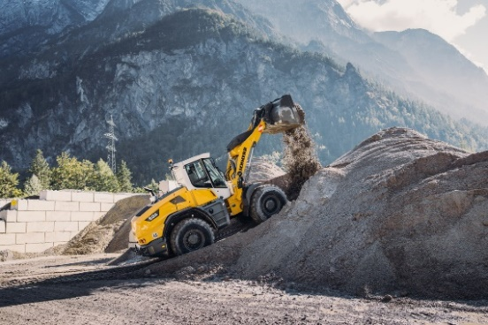

liebherr-new-mid-sized-wheel-loader-bauma-2022.jpg  
Надёжные технологии: Liebherr представит на Bauma 2022 новый средний колёсный погрузчик.

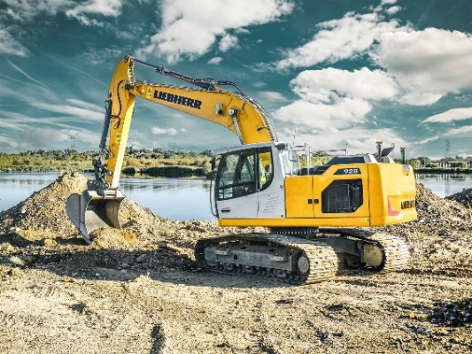

liebherr-r928-96dpi.jpg  
В рамках Bauma 2022 будет представлен экскаватор R 928 с предустановленной на заводе полуавтоматической системой управления Leica Geosystems.

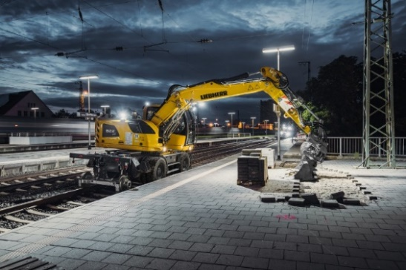

liebherr-a922-rail-litronic.jpg  
На выставке Bauma 2022 Liebherr покажет экскаватор A 922 Rail Litronic с гидростатической трансмиссией и полностью гидравлической быстросменной системой LIKUFIX® 33-9.

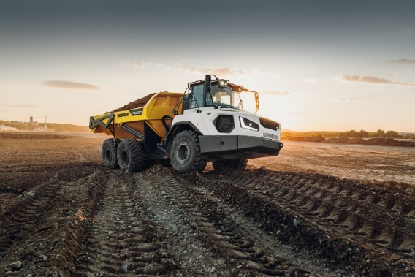

liebherr-ta230-litronic.jpg  
Шарнирно-сочленённый самосвал TA 230 Litronic дебютирует на международной выставке Bauma 2022.

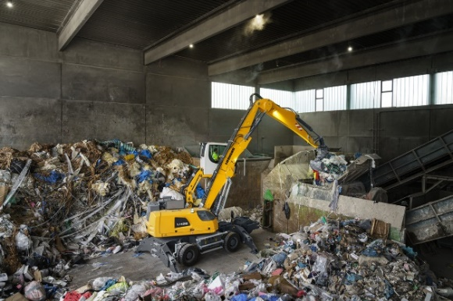

liebherr-lh26-m-industry-e.jpg  
LH 26 M Industry E на Bauma 2022: проводной электрический погрузчик оснащён аккумуляторным комплектом Mobility Kit, благодаря которому машина может временно работать независимо от электросети.

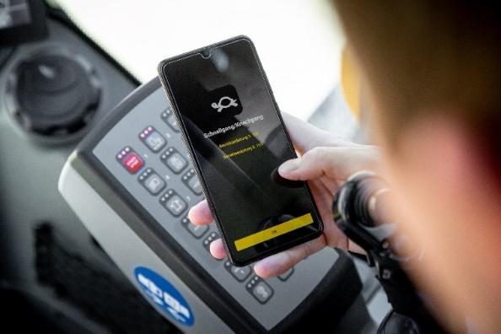

liebherr-myassistant-earthmoving-app.jpg  
Презентация технологий в сфере цифровизации и послепродажного обслуживания: новое приложение MyAssistant предоставляет данные об эксплуатации и обслуживании землеройных и перевалочных машин Liebherr.

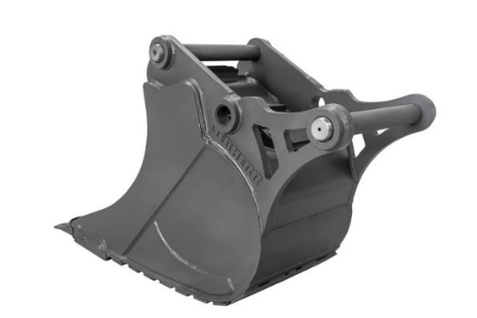

liebherr-2in1.jpg  
Стенд 439 в павильоне B5 представит широкий спектр навесного оборудования и быстросменных систем Liebherr, в том числе – новый ковш 2 в 1.

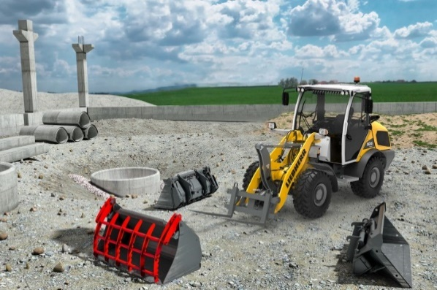

liebherr-radlader-likufix.jpg  
Полностью автоматическая быстросменная система LIKUFIX® теперь доступна для многих колёсных погрузчиков.

Дополнительная информация:

Надин Вилльбургер / Nadine Willburger  
Маркетинг  
Тел.: +49 7354 / 80 - 7332  
Эл.почта: nadine.willburger@liebherr.com

Опубликовано:

Liebherr-Hydraulikbagger GmbH   
Кирхдорф-на-Иллере / Германия  
[www.liebherr.com](http://www.liebherr.com)